**РОССИЙСКИЙ УНИВЕРСИТЕТ ДРУЖБЫ НАРОДОВ**

**Факультет физико-математических и естественных наук**

**Кафедра теории вероятностей и кибербезопасности**

**ОТЧЁТ**

**ПО ЛАБОРАТОРНОЙ РАБОТЕ №3**

*дисциплина: Параллельное программирование*

Студент: Добычин Дмитрий Романович

Студ. билет № 1032217059

Группа: НПИбд-01-21

**МОСКВА**

2024 г.

# Общая информация:

# Язык программирования: Fortran

**Задание №1:**

* Используйте подпрограмму random_number и напишите функцию, которая возвращает случайное целое число 𝑖, такое что 1 ⩽ 𝑖 ⩽ 𝑁.
* Проверьте на примере 𝑛 = 6, что вероятность выпадения чисел 1, 2, 3, 4, 5, 6 одинакова, то есть распределение равномерное. Это соответствует задаче по подбрасыванию шестигранного игрального кубика.
* Проверку осуществите, проведя минимум 𝑁 = 106 испытаний методом Монте-Карло.
* Программу ускорьте с помощью параллельных потоков OpenMP.

**Реализация на Fortran задания №1:**

**program** monte_carlo_dice

**use** omp_lib

**implicit** **none**

**integer,** **parameter** **::** N **=** 6

**integer,** **parameter** **::** num_trials **=** 1e6

**integer** **::** i**,** rand_val**,** chunk**,** num_threads

**integer** **::** counts**(**N**)**

**real** **::** rnum

**integer** **::** seed_size

**integer,** **dimension(:),** **allocatable** **::** seed

! Узнаем размер массива для seed

**call** **random_seed(size=**seed_size**)**

**allocate(**seed**(**seed_size**))**

! Инициализация генератора случайных чисел

seed **=** **[(**i**,** i **=** 1**,** seed_size**)]**

**call** **random_seed(**put**=**seed**)**

! Инициализируем массив для подсчета выпадений на 0

counts **=** 0

! Параллельная секция с использованием OpenMP

!$omp parallel private(i, rand_val, rnum) shared(counts)

!$omp do

**do** i **=** 1**,** num_trials

! Генерация случайного числа от 1 до N

**call** **random_number(**rnum**)**

rand_val **=** **int(**rnum **\*** N**)** **+** 1

! Критическая секция для защиты общего ресурса counts

!$omp atomic

counts**(**rand_val**)** **=** counts**(**rand_val**)** **+** 1

**end** **do**

!$omp end do

!$omp end parallel

! Вывод результатов

**print** **\*,** **"Результаты подбрасывания кубика:"**

**do** i **=** 1**,** N

**print** **\*,** **"Число ",** i**,** **": ",** counts**(**i**)**

**end** **do**

**deallocate(**seed**)**

**end** **program** monte_carlo_dice

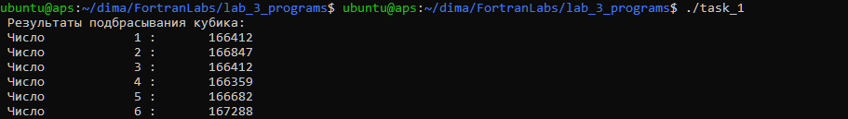

**Рис. 1.** Результат работы программы для задания №1.

**Задание №2:**

Смоделируйте задачу про парадокс Монти Холла методом Монте-Карло для двух стратегий игрока:

1. игрок никогда не меняет свое первое решение и открывает ту дверь, которую выбрал первой;
2. игрок всегда меняет свое решение и открывает вторую дверь, предложенную Монти Холлом.

Программа должна работать в параллельном режиме. Вычислите частоту побед для обеих стратегий. Теоретическое решение дает вероятность 2/3 выиграть при смене решения и при 1/3 если решение не менять.

**Реализация на Fortran задания №2:**

**program** monty_hall

**use** omp_lib

**implicit** **none**

**integer,** **parameter** **::** num_trials **=** 1e6

**integer** **::** win_no_change **=** 0**,** win_change **=** 0

**integer** **::** i**,** prize_door**,** player_choice**,** revealed_door**,** change_choice

**real** **::** rnum

**integer** **::** seed_size

**integer,** **dimension(:),** **allocatable** **::** seed

! Узнаем размер массива для seed

**call** **random_seed(size=**seed_size**)**

**allocate(**seed**(**seed_size**))**

! Инициализация генератора случайных чисел

seed **=** **[(**i**,** i **=** 1**,** seed_size**)]**

**call** **random_seed(**put**=**seed**)**

! Параллельная секция OpenMP

!$omp parallel private(i, prize_door, player_choice, revealed_door, change_choice, rnum) shared(win_no_change, win_change)

!$omp do reduction(+:win_no_change, win_change)

**do** i **=** 1**,** num_trials

! 1. Случайный выбор двери с машиной

**call** **random_number(**rnum**)**

prize_door **=** **int(**rnum **\*** 3**)** **+** 1 ! Машина за дверью 1, 2 или 3

! 2. Игрок делает случайный выбор двери

**call** **random_number(**rnum**)**

player_choice **=** **int(**rnum **\*** 3**)** **+** 1

! 3. Ведущий открывает одну из оставшихся дверей, за которой козёл

**do**

**call** **random_number(**rnum**)**

revealed_door **=** **int(**rnum **\*** 3**)** **+** 1

**if** **(**revealed_door **/=** prize_door .and. revealed_door **/=** player_choice**)** **exit**

**end** **do**

! 4. Стратегия 1: игрок не меняет свой выбор

**if** **(**player_choice **==** prize_door**)** **then**

win_no_change **=** win_no_change **+** 1

**end** **if**

! 5. Стратегия 2: игрок меняет свой выбор

**do**

**call** **random_number(**rnum**)**

change_choice **=** **int(**rnum **\*** 3**)** **+** 1

**if** **(**change_choice **/=** player_choice .and. change_choice **/=** revealed_door**)** **exit**

**end** **do**

**if** **(**change_choice **==** prize_door**)** **then**

win_change **=** win_change **+** 1

**end** **if**

**end** **do**

!$omp end do

!$omp end parallel

! Вывод результатов

**print** **\*,** **"Количество испытаний: ",** num_trials

**print** **\*,** **"Побед при стратегии без смены выбора: ",** win_no_change

**print** **\*,** **"Частота побед при стратегии без смены выбора: ",** **real(**win_no_change**)** **/** num_trials

**print** **\*,** **"Побед при стратегии со сменой выбора: ",** win_change

**print** **\*,** **"Частота побед при стратегии со сменой выбора: ",** **real(**win_change**)** **/** num_trials

**deallocate(**seed**)**

**end** **program** monty_hall

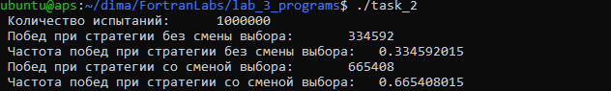

**Рис. 2.** Результат работы программы для задания №2.

**Задание №3:**

Смоделируйте задачу про парадокс дней рожденья методом Монте-Карло. Вычислите частоту совпадений дней рождения для 106 испытаний. Постройте график изменения этой частоты в зависимости от количества людей в группы. Начните с двух человек (𝑛 = 2) и до 100 человек (𝑛 = 100). Программа должна работать в параллельном режиме.

**Реализация на Fortran задания №3:**

**program** birthday_paradox

**use** omp_lib ! Подключаем библиотеку OpenMP для параллельных вычислений

**implicit** **none**

**integer,** **parameter** **::** num_trials **=** 1000000 ! Количество испытаний (экспериментов)

**integer,** **parameter** **::** max_people **=** 100 ! Максимальное количество людей в группе

**integer,** **parameter** **::** days_in_year **=** 365 ! Количество дней в году

**integer** **::** n**,** i**,** j**,** k**,** trials_with_match

**logical** **::** has_match

**integer** **::** birthdays**(**max_people**),** count_matches**(**max_people**)**

**real** **::** frequency**(**max_people**)**

**real** **::** rnum

**character(len=**20**)** **::** filename

**integer** **::** unit_num

! Инициализация начальных значений

count_matches **=** 0 ! Количество совпадений для каждого значения n

! Параллельная секция для проведения экспериментов

!$omp parallel private(i, j, k, birthdays, has_match, rnum) shared(count_matches)

**do** n **=** 2**,** max_people ! Количество людей в группе от 2 до 100

!$omp do reduction(+:count_matches)

**do** i **=** 1**,** num_trials ! Проводим num_trials испытаний для каждой группы из n человек

birthdays **=** 0 ! Обнуляем массив с днями рождения для нового эксперимента

has_match **=** .false. ! Флаг совпадения дней рождения

! Генерация случайных дней рождения для группы из n человек

**do** j **=** 1**,** n

**call** **random_number(**rnum**)**

birthdays**(**j**)** **=** **int(**rnum **\*** days_in_year**)** **+** 1 ! Случайный день от 1 до 365

**end** **do**

! Проверка на совпадения

**do** j **=** 1**,** n **-** 1

**do** k **=** j **+** 1**,** n

**if** **(**birthdays**(**j**)** **==** birthdays**(**k**))** **then**

has_match **=** .true. ! Нашли совпадение

**exit**

**end** **if**

**end** **do**

**if** **(**has_match**)** **exit**

**end** **do**

**if** **(**has_match**)** count_matches**(**n**)** **=** count_matches**(**n**)** **+** 1 ! Фиксируем совпадение для данной группы

**end** **do**

!$omp end do

**end** **do**

!$omp end parallel

! Открываем файл для записи данных

filename = 'birthday_results.csv'

unit_num = 10 ! Номер файла

open(unit=unit_num, file=filename, status='replace')

! Записываем заголовки в CSV файл

write(unit_num, *) 'n,frequency'

! Вычисление частоты совпадений для каждого количества людей и запись в файл

do n = 2, max_people

frequency(n) = real(count_matches(n)) / num_trials

print *, "Количество людей: ", n, " Частота совпадений: ", frequency(n)

write(unit_num, '(I3, ",", F7.5)') n, frequency(n) ! Записываем данные в CSV файл

end do

! Закрываем файл

close(unit_num)

end program birthday_paradox

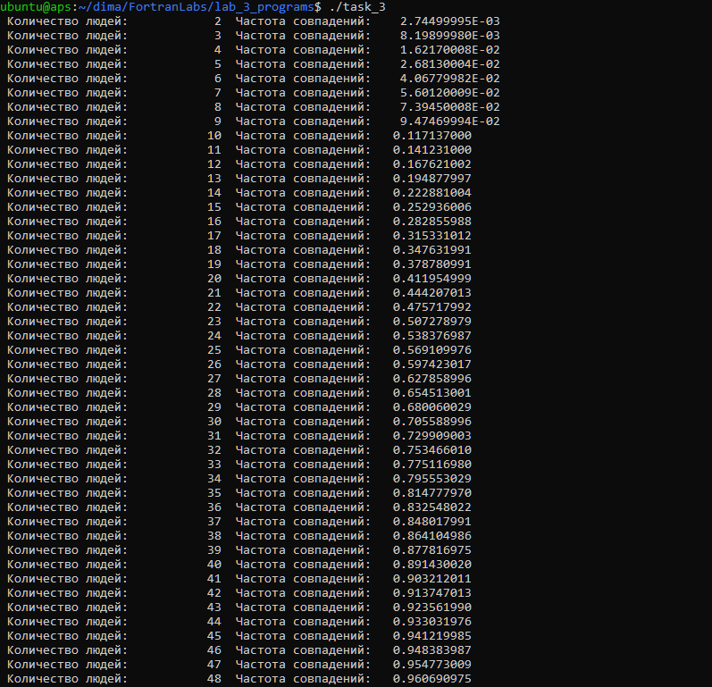

**Рис. 3.1.** Результат работы программы для задания №3.

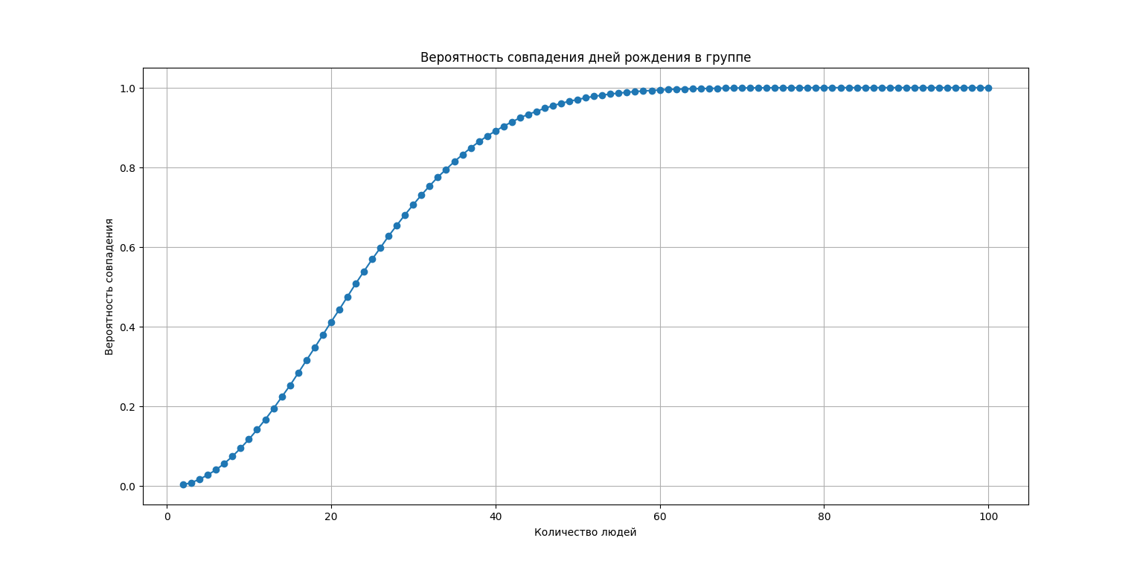

**Рис. 3.2.** Построение графика в Python.

import matplotlib.pyplot as plt  
import csv  
  
# Чтение данных из CSV файла  
n_people = []  
frequency = []  
  
with open('birthday_results.csv', mode='r') as file:  
 reader = csv.reader(file)  
 next(reader) # Пропустить заголовок  
 for row in reader:  
 n_people.append(int(row[0])) # Преобразуем n к целому  
 frequency.append(float(row[1])) # Преобразуем вероятность к числу с плавающей точкой  
  
# Построение графика  
plt.plot(n_people, frequency, marker='o')  
plt.title('Вероятность совпадения дней рождения в группе')  
plt.xlabel('Количество людей')  
plt.ylabel('Вероятность совпадения')  
plt.grid(True)  
plt.show()

**Задание №4:**

Смоделируйте задачу о разорении игрока методом Монте-Карло. Вычислите частоту побед и проигрышей. Вычислите также среднее число раундов в каждой игре.

**Реализация на Fortran задания №4:**

**program** gambler_ruin

**use** omp_lib ! Подключаем библиотеку OpenMP для параллельных вычислений

**implicit** **none**

**integer,** **parameter** **::** N **=** 100 ! Общий капитал (N рублей)

**integer,** **parameter** **::** num_trials **=** 1000000 ! Количество игр (испытаний)

**integer** **::** n_initial**,** current_capital**,** i**,** round_count**,** wins**,** losses

**real** **::** p**,** q**,** rnum ! Вероятности и случайное число

**real** **::** avg_rounds**,** total_rounds

! Инициализация переменных

n_initial **=** 90 ! Начальный капитал игрока №1

p **=** 0.5 ! Вероятность выигрыша игрока №1

q **=** 1.0 **-** p ! Вероятность проигрыша игрока №1

wins **=** 0 ! Количество побед игрока №1

losses **=** 0 ! Количество разорений

total_rounds **=** 0 ! Общее количество раундов

! Параллельное выполнение Монте-Карло

!$omp parallel private(current_capital, round_count, i, rnum) shared(wins, losses, total_rounds)

!$omp do reduction(+:wins, losses, total_rounds)

**do** i **=** 1**,** num_trials

current_capital **=** n_initial ! Изначальный капитал

round_count **=** 0

! Игровой процесс (случайное блуждание)

**do** **while** **(**current_capital **>** 0 .and. current_capital **<** N**)**

**call** **random_number(**rnum**)** ! Генерация случайного числа от 0 до 1

**if** **(**rnum **<** p**)** **then**

current_capital **=** current_capital **+** 1 ! Игрок выиграл раунд

**else**

current_capital **=** current_capital **-** 1 ! Игрок проиграл раунд

**end** **if**

round_count **=** round_count **+** 1 ! Увеличиваем количество раундов

**end** **do**

! Проверка исхода игры

**if** **(**current_capital **==** N**)** **then**

wins **=** wins **+** 1 ! Игрок 1 выиграл

**else**

losses **=** losses **+** 1 ! Игрок 1 разорился

**end** **if**

total_rounds **=** total_rounds **+** round_count ! Суммируем количество раундов

**end** **do**

!$omp end do

!$omp end parallel

! Вычисление среднего числа раундов

avg_rounds = real(total_rounds) / num_trials

! Вывод результатов

print *, "Количество игр: ", num_trials

print *, "Количество побед игрока 1: ", wins

print *, "Количество разорений игрока 1: ", losses

print *, "Вероятность победы игрока 1: ", real(wins) / num_trials

print *, "Среднее количество раундов: ", avg_rounds

end program gambler_ruin

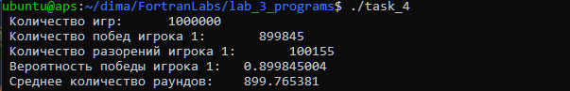

**Рис. 4.** Результат работы программы для задания №4.

**Задание №5:**

Смоделируйте игру в жетоны тремя игроками методом Монте-Карло. Вычислите частоту побед и проигрышей. Вычислите среднюю продолжительность раундов в каждой игре и сравните ее с теоретическим значением.

**Реализация на Fortran задания №5:**

**program** token_game

**use** omp_lib

**implicit** **none**

**integer,** **parameter** **::** num_trials **=** 1000000

**integer** **::** x**,** y**,** z

**integer** **::** initial_x**,** initial_y**,** initial_z

**integer** **::** round_count**,** trial

**integer** **::** winner**,** total_rounds

**integer** **::** wins_player1**,** wins_player2**,** wins_player3

**real** **::** rnum

**real** **::** theoretical_duration

! Инициализация начальных жетонов

initial_x **=** 5

initial_y **=** 5

initial_z **=** 5

! Инициализация счетчиков

wins_player1 **=** 0

wins_player2 **=** 0

wins_player3 **=** 0

total_rounds **=** 0

! Параллельный блок с OpenMP

!$omp parallel private(x, y, z, round_count, trial, winner, rnum) shared(wins_player1, wins_player2, wins_player3, total_rounds)

!$omp do reduction(+:wins_player1, wins_player2, wins_player3, total_rounds)

**do** trial **=** 1**,** num_trials

! Инициализация жетонов перед каждой игрой

x **=** initial_x

y **=** initial_y

z **=** initial_z

round_count **=** 0

! Игра продолжается, пока никто не потерял все жетоны

**do** **while** **(**x **>** 0 .and. y **>** 0 .and. z **>** 0**)**

**call** **random_number(**rnum**)**

winner **=** **int(**3 **\*** rnum**)** **+** 1 ! Бросок кубика (выбираем случайное число от 1 до 3)

! Каждый игрок ставит один жетон

x **=** x **-** 1

y **=** y **-** 1

z **=** z **-** 1

! Победитель забирает жетоны

**if** **(**winner **==** 1**)** **then**

x **=** x **+** 3

**elseif** **(**winner **==** 2**)** **then**

y = y + 3

elseif (winner == 3) then

z = z + 3

end if

round_count = round_count + 1

end do

! Определяем победителя

if (x > 0) then

wins_player1 = wins_player1 + 1

elseif (y > 0) then

wins_player2 = wins_player2 + 1

elseif (z > 0) then

wins_player3 = wins_player3 + 1

end if

! Суммируем количество раундов

total_rounds = total_rounds + round_count

end do

!$omp end do

!$omp end parallel

! Теоретическое значение средней продолжительности игры

theoretical_duration = real(initial_x * initial_y * initial_z) / real(initial_x + initial_y + initial_z - 2)

! Вывод результатов

print *, "Частота побед игрока 1: ", real(wins_player1) / real(num_trials)

print *, "Частота побед игрока 2: ", real(wins_player2) / real(num_trials)

print *, "Частота побед игрока 3: ", real(wins_player3) / real(num_trials)

print *, "Среднее количество раундов: ", real(total_rounds) / real(num_trials)

print *, "Теоретическое среднее количество раундов: ", theoretical_duration

end program token_game

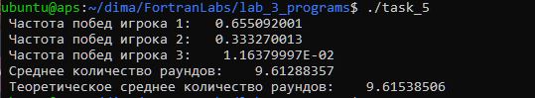

**Рис. 5.** Результат работы программы для задания №5.